## 一．项目设置优化

1.如图，将抗锯齿关闭

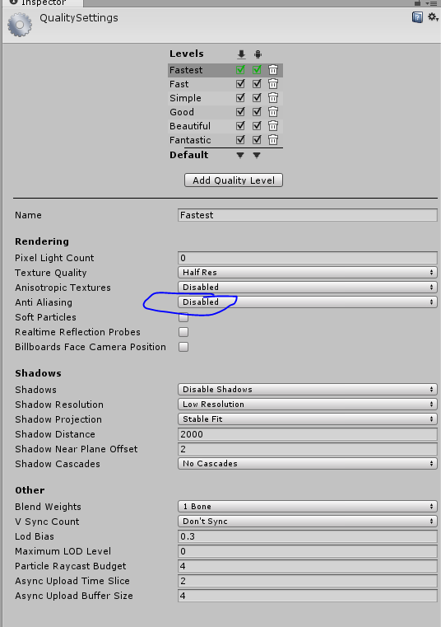

## 二 Hightlighting优化

1.将Highlighting文件夹下的所有文件放项目里

1. 将HighlightingStencil.cs 挂在Camera上，要高亮的对象赋值给 HighlightingStencil.HighLightTarget

## 三 PostEffect优化

1. 将PostEffectStack文件夹下MobileBloom.shader替换掉项目里同名文件。
2. PostEffectStack文件夹下所有其他文件放入项目里，cginc文件和PostEffectStack.shader放一个目录
3. 将PostEffectStack文件夹下的4个脚本挂Camera上，如下图

BloomComponment的Blur Iterations保持为1，BlurType保持Standard

其他参数随意调整

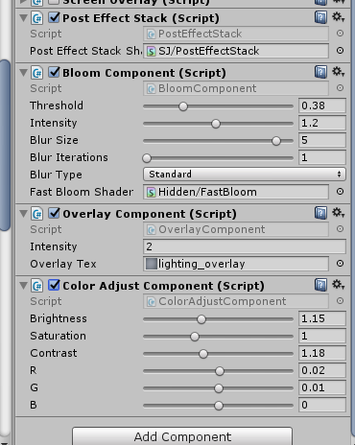

1. 地形/阴影优化

1.将ObjectsRender文件夹下的文件替换项目中同名文件，Fow_ToonBasic_Map.shader为新增文件。

2.场景中添加一个平行光，属性如下图. 同时禁用LightCam

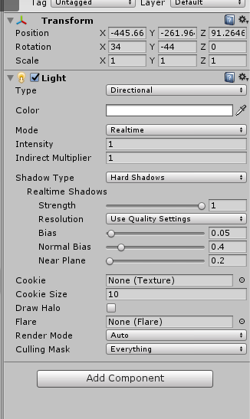

3.将所有MapUnit.prefab用的shader换成Fow_ToonBasic_Map.shader, material的RenderQueue改成2010，如下图

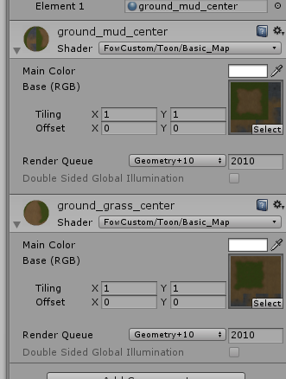

4.所有用到Fow_ToonBasic.shader的prefeb(比如Decorate)如果不产生动态阴影，MeshRender的castShadows->off

5.项目quality的Shadow设置如图

